^{APE}TIT – Innováció-katalizáló tanfolyam a szervezeti kultúra fejlesztésére
(^{APE}TIT – Catalysis of innovation processes as a kind of development of organizational culture)
Pitlik László, Nagy Zoltán (Apertus Kft.)
Kivonat: A cikk kísérletet tesz arra, hogy egy konkrét példa általánosítható rétegeinek értelmezésén keresztül egy fajta céges belső innovációs potenciálfokozó hírgenerálási sémát hozzon létre. A példa maga a szövegbányászat, mint primer mérőrendszer hermeneutikai lehetőségeit tárja fel és veti össze a szemmozgások és arcmozgások primer adatvagyonából levonható következtetésekkel. Minden primer jel értelmezésének lényege az a matematikai apparátus, mely masszív hermeneutikai támogatással bír, vagyis nem csak a matematikai korrektség, hanem ennek szómágikus újrafogalmazása is alaposan kezelésre kerül. Az innovációs potenciál fokozása operatívan, céges szinten abban érhető tennen, hogy az esetlegesen fontosnak tűnő külső hírek operacionalizált kibontásához egy fajta sablon jön létre, ill. gondolati sémát teremtődik a látszólag különbözőnek tűnő inputok (szem/arc/szöveg) parallel/hasonló célú/módszertanú feldolgozására.
Kulcsszavak: innovációs potenciál, hedonizmus index, modell konszolidáció
Abstract: The article tries to create a new scheme for news generation in case of internal increasing of innovation potential of enterprises based on a case study and the interpretation of its generalizable layers. The case study compare and link the text mining (as a kind of basic measurement tool) and the face/eye-movements (as an other sort of basic measurement tool). The essence of interpretation of measured data is the mathematics having robust hermeneutics in the background – it means not only correctness in formulas but also matured using of the magic of words. The increasing of the innovation potential of the enterprises in operative level can be realized based on a standardized approach for processing of selected external news. Parallel, the consistent interpretation of alternative inputs (like face, eye, text) should be consolidated.
Keywords: innovation potential, hedonism index, model consolidation

Bevezetés
A korábban könyvtárosok által végzett forráskutatást, -elemzést a világ különböző részein fel-fellángoló online tartalomszűrő/-ajánló rendszerek veszik át, segítik (pl. GIZMAG: http://www.gizmag.com/, TUDÁS PRESSZÓ: pl https://www.facebook.com/tudaspresszo/posts/10153575715591861). A céges tudásmenedzsment folyamatok keretei között az önmagukban érdekes hírek keringetése is már katalitikus hatással bírhat, de még inkább célirányos, ha a hírek a cég profiljához illesztve kerülnek fel/át-dolgozásra, hiszen a belső hasznosulás kapcsán nem az az elsődleges cél, hogy egy-egy konkrét hír minél mélyebben reprodukálásra kerüljön, hanem az, hogy a hír által generált gondolatok közül a cég számára leginkább racionálisat sikerüljön fellelni. A racionalitás azonnal hatni képes szintje nem más, mint a hír üzenetének saját/céges adatvagyonokkal és saját/céges módszertanokkal való összekapcsolása, saját/céges célok mentén.
A hírek feldolgozása lehet teljesen önkényes (intuitív) folyamat: pl. verssé érlelés, de lehet teljesen operacionalizált értelmezési folyamat is, ahol a transzformáció minden lépése forráskódként is értelmezhető. Ez utóbbi esetben valódi tudásról és nem az emberi képességek érvényesüléséről beszélhetünk, hiszen tudás/tudomány csak az, ami forráskódba forgatható, minden más művészet, ahol a két jelenség között nincs hierarchikus kapcsolat. Egyszerűen csak a másság deklarálása a fontos.

A séma
Ahhoz, hogy étvágy-gerjesztő legyen egy cégeknek ajánlott tevékenység (vö. ^{APE}TIT – tudományos ismeretterjesztő tevékenység), sematizálni kell a mögöttes tudást, hogy az ne egy-egy adott személyhez kötődjön, hanem a szervezet tudásának szerves részévé, azaz személy-függetlenül is értelmezhetővé váljon.
- Vegyünk tehát egy hírt a nemzetközi porondról (vö. https://www.facebook.com/tudaspresszo/posts/10153575715591861 - „Az irodalom-értés elszegényítése, a szövegbányászat önleleplezése – vagy az irodalmi történetmesélés mélyebb megértése? A kutatók ezerhétszáznál is több irodalmi mű elemzésével arra jutottak, hogy összesen hat érzelmi ívvel modellezhetőek a történetek.”
- Tárjuk fel a részletes forrásanyagokat (pl. http://arxiv.org/pdf/1606.07772v2.pdf)).
- Keressünk kapcsolódó pontokat a cég előéletében: pl.
  - https://api.neticle.hu/demo.html (ahol cél adott szövegkorpuszokban adott jelenségekkel kapcsolatos hangulatok feltárása volt),
  - http://etresearch.hu/cikk/virtualis_konferenciak/szemkamera_hatekony_kutatasi_eszkoz_vagy_penzkidobas/10/203 (ahol a cél a szem/arc-mozgások üzletileg releváns rétegeinek feltárása volt).
- Jelöljük ki a hír feldolgozása nyomán elvárt üzeneteket: pl.
  - Zsurnalizmusok leleplezése: vö. „elszegényítés”, „önleleplezés”…
  - A mélyebb megértés operacionalizálásával a misztikum csökkentése, avagy a „misztikusnak vélhető” hedonizmus-index mibenléte, analógiák lehetőségei (szöveg vs. szem/arc-követés)…
  - Tananyaghasználat érzelmi íveinek értelmezése és ezek hatása a tananyagszerkesztésre
  - LOG-alapú gondolkodás univerzális szerepe
- Dolgozzuk ki az egyes üzenetek mögött a bizonyító erejű (lehetőség szerint nem csak szómágikus) érveket, ami szembesít azzal, milyen szervezet mit tart bizonyításnak, bizonyítéknak, bizonyítottságnak, mely utóbbi lehet bináris és fuzzy jellegű is.
- Vállajuk fel az így létrejött innovatív virtuális oltóanyag hatásainak iteratív követését cégen belül.
A séma egyes lépéseinek indoklása:
- A külső hír felismerése elvileg spontán szokott lenni, másrészt ez a spontaneitás is modellezhető pl. szövegbányászati alapon: milyen kulcsszavak milyen jellegű előfordulása valószínűsíti, hogy egy cikk adott szervezet (kulcsszó-készlet és hierarchia) számára érdekes illene, hogy legyen? (vö. szövegkorpuszban/repozitóriumban való keresés optimális támogatása)
- A részletgazdagság a quasi korlátlan asszociációs tér generálását segíti elő.
- A cég előéletében kapcsolódó aktivitások feltárása támogatja a megértést, befogadást – ill. adott esetben a racionális elhatárolódást.
- Az üzenetek letisztulása (vagyis a quasi egy-egy SMS-ben összefoglalható lényeg) nélkül csak a hír önkatalitikus erejében bízhatunk, ami feldolgozás nélkül is adott lenne…
- Az üzenetek bizonyítottsági szintjének optimalizálása az erőforrások árának és az elvárható eredmény becsült értékének eredőjeként vélelmezhető.
- A cégen belüli hatások nyomon követése az a tényleges aranymosási folyamat, mely a cég számára a valóban felvállalható/hasznos eredmények dokumentálását jelenti.
A sematizálás nem feltétlenül jelenti azonnal a robotizálás lehetőségét. Ehhez minden egyes operatívnak vélt lépést forráskódba kellene tudni transzformálni, mint pl. ahogy ez a hírfelismerés, mint első lépés indoklása esetén tételesen is kifejtésre került.

A példa

üzenet – értékelő szófordulatok tranzakciós adatok nélkül
„Összesen hat érzelmi ívvel modellezhetők a történetek.” Ha ez a kulcsüzenet, akkor a kérdés már csak az, vajon az érzelmi ív definíciója és a 6 domináns ívtípus mennyire önkényes, félreértelmezhető? Ha minden tranzakciós adatokon nyugszik és minden lépés logikai hiba mentes, akkor a kulcsüzenet egy asszociáció, s az ahhoz vezető út a transzformáció. Ebben a kontextusban semmilyen szerepe nem lehet olyan önkényes asszociációknak, mint az „elszegényítés”, ill. az „önleleplezés”.
Ezek a kifejezések erős érzelmi töltetűek, figyelemfelkeltésre alkalmasak, de csak akkor jelentenek ténylegesen bármit is, ha az „irodalomértés elszegényítése” kapcsán az irodalom-értés alternatívái (objektumok) egymáshoz képest kihagyás- és átfedés-mentesen definiálásra kerülnek, majd minden egyes objektumra érvényes mérési eljárások kerülnek definiálásra az ezeket minősíteni képes attribútumok mibenlétének meghatározása érdekében. Ahol ÉRTÉK, mint olyan csak akkor lép fel, ha az attribútumok irányíthatók: pl. minél kevesebb az olvasás során értelmező szótárból kikeresett szavak száma, annál alacsonyabb szintű a szöveg érteni akarása.
Az „önleleplezés” kifejezés kapcsán a leleplezések alternatívái képeznék egy szakértői rendszer következményeit, ahol a bemeneti jelek függvényében (vö. csak saját módszertani keretei között értelmezett akciókat használ-e egy folyamat: igen/nem) félreérthetetlen egyértelműséggel kell, hogy megállapítható legyen, hogy pl. önleleplezésről vagy más fajta leleplezésről, vagy egyáltalán leleplezésről van-e szó.
Summa summarum: minden olyan üzenetréteg zsurnalizmus, mely célja nem egy hibátlan transzformáció elérése, hanem manipulatív hatások eredményeként az elvárt hatás katalizálása. Itt két esetben is erről van szó.

üzenet – Misztikumcsökkentés
Misztikus az, ami nem érthető, nem reprodukálható tetszőleges részletességgel. A kulcsüzenetben („Összesen hat érzelmi ívvel modellezhetők a történetek.”) misztikus lehet tehát már az érzelmi ív, mint olyan jelentése és főleg a 6-os érték levezetésének mikéntje.

A hedonizmus-index
A részlet-gazdag alapmű (különösen ennek mellékletei - http://arxiv.org/pdf/1606.07772v2.pdf) címe maga a kulcsüzenet: „The emotional arcs of stories are dominated by six basic shapes”. A hedonizmus-index logikájáról az alapmű egyik hivatkozása ad érzékletes tájékoztatást: pl. http://hedonometer.org/books/v3/1/, ahol a hedonizmus-index az egyes szövegrészekben fellelhető, előre deklaráltan pozitív vagy előre deklaráltan negatív hatású szavak arányainak kifejezése. A magyar piacon egy fajta hasonló szolgáltatás végez a saját tesztek keretében értelmezett Neticle team. A saját vizsgálatok az ideiglenes Neticle jogosultságok keretében kiterjedtek arra, vajon egy tananyag érzelmi indexe az elvárásoknak megfelelően semleges-e? (Válasz: igen) Illetve: a közszolgálatiságról és az e-learningről együttesen szóló Google találatok első 20 egységének szövegpaneljeiből levonható hangulat index az elvárásoknak megfelelően inkább pozitív-e? (Válasz=igen).
Az index-képzés alaplogikája tehát egyszerű: meg kell adni tartalomtól, szövegösszefüggéstől függetlenül szavakat, melyek inkább az egyik, ill. inkább a másik irányba húzzák egy adott skálán a jelenség aggregált erőtér-értékét ezek előfordulási arányától, sűrűségétől, stb. függően. EZ nem más, mint az emberi fogalmak egy fajta mesterséges intelligencia-alapú fogalomalkotása. Vicary (vitatottan létező, de végső soron reprodukáltnak minősíthető) marketing kísérletei (https://en.wikipedia.org/wiki/James_Vicary) szerint az emberi magatartás befolyásolható elemi képi impulzusokkal. Konrad Lorenz (Az orosz kézirat 1940-1944) értelmében az élőlények heurisztikus képessége lehetséges, hogy sejtes szinten is értelmezhető (ahol a környezeti tényezők egy fajta megértéseként fogható fel az, ha egy amőba egyre kisebb gyakorisággal megy olyan helyekre, ahol előtte kis eséllyel talált élelmet). Képélményhez a látáson keresztül jut el a felhasználó, mely érintheti (a későbbiekben is értelmezett) szemmozgásokat és/vagy arcmozgásokat éppúgy, mint az ember által alkotott szövegeket.
A fogalmak számítógépek általi életre keltése tehát elsődlegesen mindennemű misztikumot nélkülöz: egyszerű gyakorisági kérdésekről van szó – melyekre egyre bonyolultabb továbbértelmező matematikai lépések épülnek (vö. anti-diszkrminatív hasonlóságelemzések, melyek célja a minden másként egyforma elv sérülésének detektálása keretében egy-egy fogalom fuzzy jellegű értelmezési intervallumát megalkotni tudni). Így hozhatók létre a kompetenciák különféle alakzatai is a számítógépes rendszerek használatának LOG-adataiból (vö. http://miau.gau.hu/miau2009/index.php3?x=e0&string=kompetencia)
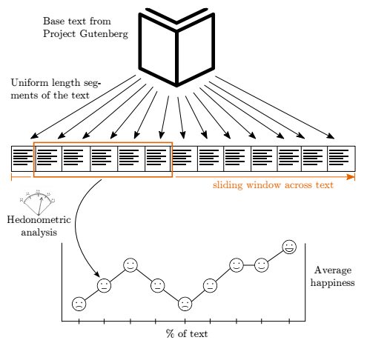
- ábra: A hedonizmus-index keletkezésének lépései (Forrás: http://arxiv.org/pdf/1606.07772v2.pdf)
Az 1. ábra világosan mutatja, miként keletkeztethető egy dokumentum szekvenciális befogadása során egy fajta hangulatindex standardizált szövegegységek és a fentebb kifejtett fogalomalkotás alapján.

A tipizálás
A hedonizmus-index, mint alap-adatsor értelmezhető egy-egy irodalmi műre (vagy éppen tananyagra). Ahhoz, hogy a lázgörbeszerű vonalak egyedisége tömegesen értelmezhető információvá sűrűsödjön, ezekből a görbékből típusalakzatok definiálhatók – lényegében teljesen mindegy milyen matematikai lépéseken keresztül, hiszen formálisan az emberek felhőkbe belelátó képességének matematizálásáról van szó ezen görbék tipizálásakor. A lényeg, hogy algoritmikus úton egy-egy konkrét lázgörbét valamilyen alakzattípushoz lehessen rendelni kihagyás- és átfedés-mentes klasszifikáció keretében. Az alakzatok olyan leegyszerűsítő jelenségek, mint egy HD-s film egyre durvább pixelesség melletti átalakítása, mely végén lehetne beszélni fehéres, pirosas, sárgás, stb. filmekről – vö. az aurafénykép fogalmának mesterséges intelligencia-alapú megalkotása…
A hasonlóságelemzés szakaszhatár-felismerő algoritmusa (vö. http://miau.gau.hu/miau/200/szakaszolas.doc) képes az egymástól leginkább különböző szakaszpárokat feltárni (vö. elősűrítés), majd ezek karakterisztikus pontok sorrendje alapján ismét csak típusokat képezni.
Amennyiben a tipizálás immár egyetlen egy skálán ábrázolt indexhez vezet, akkor ennek mentén a klasszikus riportálás is létjogosultságot nyer. Így vezet el a hír alapját adó cikk oda, hogy egy adott szövegkorpuszból a felhasználói érdeklődést (elégedettsége) tükröző letöltési mutatókat összekapcsolja az érzelmi íveket leíró típusokkal (ahol a geometriai formák inverzei nem számítanak új típusnak. (vö. 2. ábra: pl. mélyről induló happy-end-felé tartó történet, ill. a sikeres indulás után kudarcba fulladó történet:SV1, ill. –SV1).
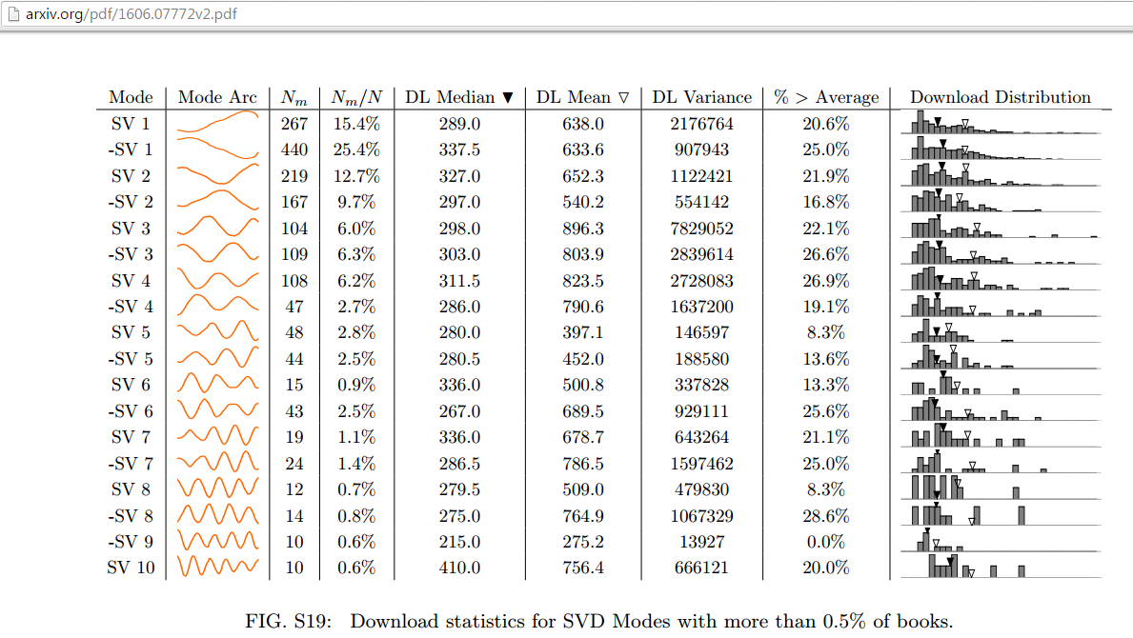
- ábra: Érzelmi ívtípusok és letöltési arányok (forrás: arxiv.org)
A példaként kiemelt tanulmány címe lehetett volna ennek alapján az is, hogy a leginkább igényelt, szeretett, választott, letöltött, olvasott, elfogadott, …, történetszövésben nincs irányváltás, nincs hullámzás, mert a ténylegesen letöltött történetek 40 %-a ilyen típusba esik (vö. 25.4%+15.4%). Sőt az is lehetett volna szalagcím, hogy ezen főtípuson belül nem a happy-end, hanem ennek ellentettje a kedveltebb történetszövési logika (vö. 25.4% > 15.4%).
Mindezen történetszövési gondolatokat pedig Kurt Vonnagut-nak köszönhetjük: vö. https://www.youtube.com/watch?v=oP3c1h8v2ZQ (Ont he shapes of stories).
A történetszövés kedveltsége elvezet a demokratikus/többségi döntéshozatal, ill. rendszer-paraméterezés alapproblémájához (vö. http://miau.gau.hu/miau/215/rede_v1.docx), ahol a nem többségi mintázatok kezelése nem célszerű a többségi mintázatok elveit kényszerként követve. Sokkal inkább racionális a személyre/típusra szabott rendszerreakciók kialakításának felvállalása. A tananyagszerkesztés szempontjából ez felveti, hogy a történetszövés ne egy kaptafa mentén történjen, lévén sokféle tananyag létezik eleve é s egy tanuló is több tananyaggal dolgozik, így a felismerhető monotonitás (egy kaptafára kialakított történetszövés) több okból is didaktikai zavarok gyanúit veti fel: pl. monotonitásból fakadó motivációvesztés.

üzenet – Tananyag-szerkesztési konklúziók
Amennyiben a szövegek hangulat-alakulásának vannak felismerhető mintázatai, s ezekhez kötődik következmény, akkor egy tananyagszerkesztő, mint szöveg-gyáros immár képes lehet mérlegelni, mit miért tesz a történetszövés kapcsán. Természetesen a letöltöttségi mutató helyett érdekesebb lehet a tanulási siker mutatója, vagyis egy sok-tananyagos és vélelmezhetően spontán sokféle történetszövési mintázatot követő e-learning rendszerben a tananyagok történetszövési típusonként csoportosíthatók, s elképzelhető, hogy a tanulási siker és a típusok (kezelések) között szignifikáns különbség figyelhető meg, ahol a történetszövésre jellemző tananyagokon átívelő átlagos/aggregált típusgazdaság () és a tanulási siker között ismét csak összefüggések vélelmezhetők (vö. testre szabott tanulási keretrendszer). A történetszövések struktúrája és a tanuló személyisége tehát bonyolult kapcsolatrendszerben áll egymással, mely kapcsolatrendszer csak a tanulási folyamat naplózásán keresztül ismerhető ki (vö. precíziós gazdálkodás nyers mérési adataiból felismerhető termelési függvények a fenntartható mezőgazdálkodás érdekében).
Itt lép be a szemmozgás és/vagy az arcmozgás (érzelem-detektálás) kamerával rögzített alap-adatsorának értelmezése is: az egér- és/vagy billentyűzetmozgások, mint a tanulás során tett lépések reprodukálásához szükséges alapadatok mellett az szem/arc-mozgás követése olyan speciális alapadat lehet, mely alapján alaposan vélelmezhetők frusztrációk, elakadások, stresszhelyzetek (is – vö. http://miau.gau.hu/miau2009/index.php3?x=e0&string=boruss). A szem/arc-mozgás-követés primer adatait ennek során először eseményekké kell konvertálni (vö. 3. és 4. ábra analóg helyzetei):

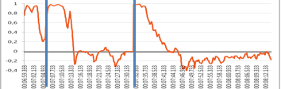
- ábra: Tanulás alatti elégedettségei görbe (forrás: ETResearch, ahol a kék vonalak időpontjában történt az alapszövegben elhelyezett ugrópontokra való kattintás, mely gyorsan erodálódó örömforrásként értelmezhető)
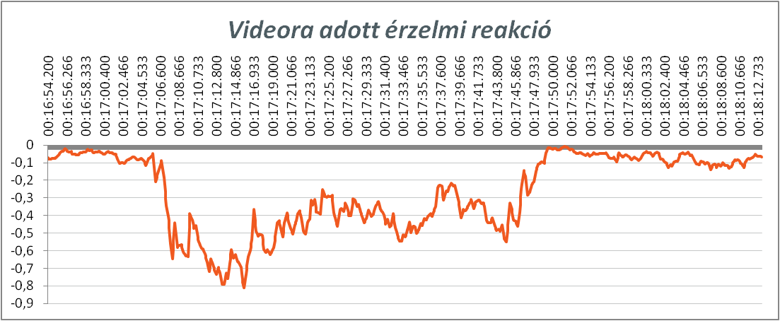
- ábra: Videóra adott érzelmi reakciók (forrás: ETResearch)
A tananyagszerkesztés kapcsán tehát minden olyan primer mérés (vö. 3. és 4. ábra, ill. hedonizmus/hangulat-indexek), mely végső soron kapcsolatba hozható következményváltozókkal (vö. tanulási siker, letöltési arány, stb.) a tananyagszerkesztő számára deklaratív szabályként érvényesülhet (pl. legyen minden történetszövés a leginkább tipikus minta szerinti, ill. legyen minden oldalon az átlagos olvasási sebességet feltételezve az örömforrásként értelmezhető ugrópontok átlagos távolsága a lecsengés várható üteméhez igazítva, stb.).
Lehet azonban nem deklaratív szimulátorokat is készíteni, melyek elsődlegesen a minden tananyag másként egyforma elv alapján a tananyag-szerkesztők számára elsődlegesen szabad teret adnak, majd a nem-deklarált, hanem a felhasználói magatartás-formákból, ill. a tananyagok leíró jellemzőinek konstellációiból adódó norma-felismerések után már csak a norma alatti tananyagokhoz nyúlnak hozzá immár deklaratív jelleggel előírva: mit milyen módon és mértékben kell megváltoztatni a tananyag egyenszilárdságának növeléséhez. A norma természetesen az új tananyagok által ismét változik, így mindenkor (a finomhangoló kapacitások állandó leterhelését biztosítva) meghatározhatóak a leggyengébb láncszemek és az ezek javításához szükséges lépések.

üzenet – LOG-alapú rendszerkontrolling
Az e-learning tananygok spontán, ill. deklaratív (minőségbiztosítási szabványok előírásait követő) előállítása nem garantálja a tanulási és tanítási folyamatok egyenszilárdságát. Az egér, a billentyűzet, a szem és az arc (ill. tovább finomítva: pl. a billentyűzet nyomásérzékelőinek, a tanulószék, szőnyeg, asztal, stb. mozgásérzékelőinek) jeleit figyelve feltárható:
- mely tanulók mely tananyagok kapcsán mikor kerülnek nem kívánatos állapotokba?
- mi számít normaszerűnek a tananyagok, tanulói viselkedések, stb. kapcsán?
- mit kell tenni a normaszerűség eléréséhez normasértők esetén?
- mely objektumok érdemesek a best-practice/prima-primissima díjakra?

Tartalomjegyzék
Bevezetés 1
A séma 2
A példa 3
1. üzenet – értékelő szófordulatok tranzakciós adatok nélkül 3
2. üzenet – Misztikumcsökkentés 3
A hedonizmus-index 3
A tipizálás 5
3. üzenet – Tananyag-szerkesztési konklúziók 6
5. üzenet – LOG-alapú rendszerkontrolling 7

